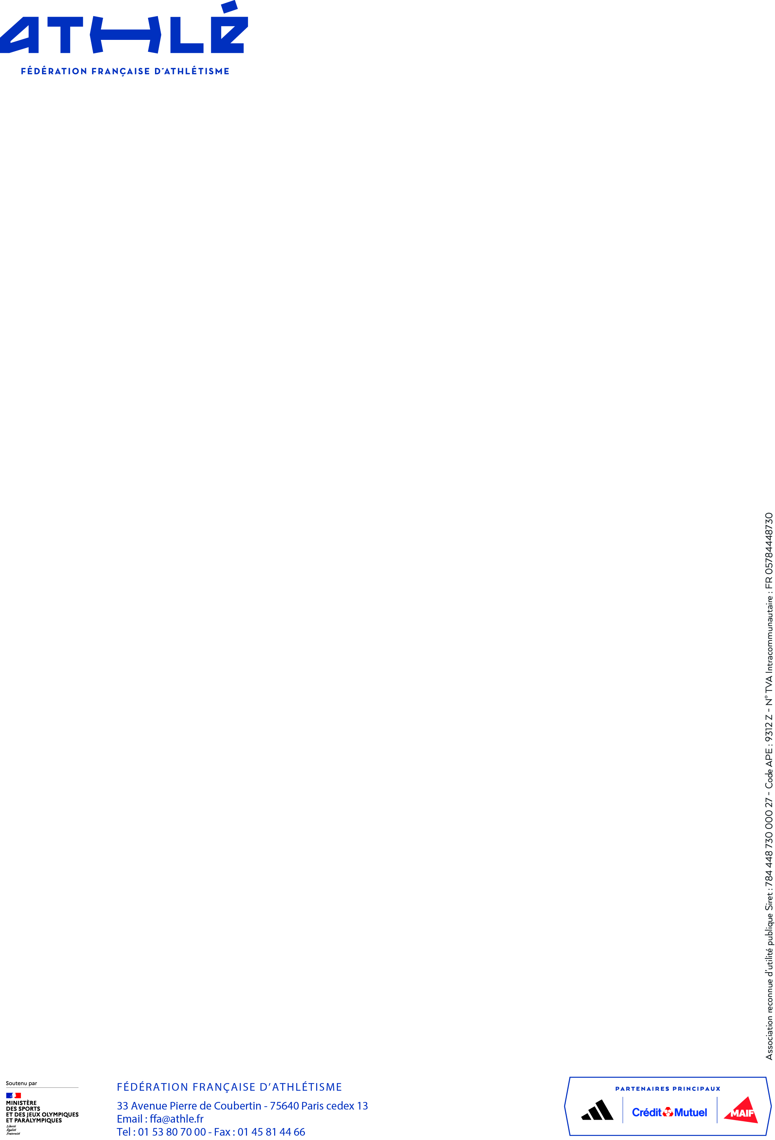
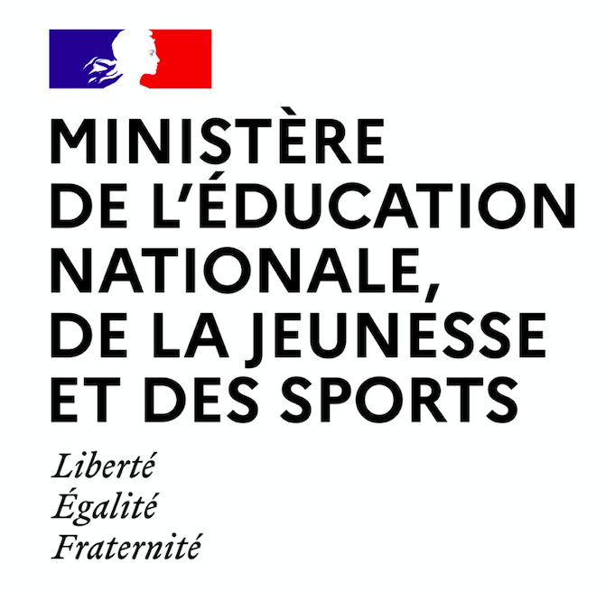

CONVENTION
UN CLUB – UNE ECOLE

Notice :
Ce modèle national de convention propose un cadre à adapter en fonction du nombre de parties et de la nature des engagements. Les contenus peuvent être amendés ou complétés en conséquence (partie surlignée en jaune notamment peuvent être supprimés), doit être transmise après signature, à la Fédération Française d’Athlétisme (FFA) à developpement.jeunes@athle.fr afin d’assurer un suivi du dispositif.

Convention une école/ un club pour la mise en place
« Cycle d’apprentissage athlétisme »

Année 2023/2024

Volonté de

Entre les soussignés :

- L’école ………………………………………………..……………………………………..
située à ……………………………………………………………, dont le siège social sis ……………………………………………………………………………………… et représentée par Madame/Monsieur ………………………………………… en sa qualité de directeur, directrice
Ci-après désignée « L’école »

Et

- L’association sportive USEP de l’école …………………………………….. située à …………………………………………………………, dont le siège social sis ……………………………………………………………………………………… et représentée par Madame/Monsieur ………………………………………… en sa qualité de président(e)
Ci-après désignée « l’ASSOCIATION USEP »

Et

- L’association sportive UGSEL de l’école …………………………………….. située à …………………………………………………………, dont le siège social sis ……………………………………………………………………………………… et représentée par Madame/Monsieur ………………………………………… en sa qualité de président(e)
Ci-après désignée « l’ASSOCIATION UGSEL »

Et

- L’association ……………………………………………………….. affiliée à la Fédération française d’athlétisme, dont le siège social sis ………………………………………………………………… ………………………………………………………….. et représentée par Madame/Monsieur ……………………………………………….. en sa qualité de président(e)
Ci-après désigné « le CLUB FFA »

Ci-après désignées, individuellement ou collectivement, la ou les « Parties »

Vu :

La loi n° 92.652 du 13 juillet 1992, modifiant la loi N° 84.610 du 16 juillet 1984, relative à l’organisation et à la promotion des activités physiques et sportives et portant diverses dispositions relatives à ces activités,

Le décret n°95-1159 du 27 octobre 1995 modifiant le décret n° 85-236 du 13 février 1985 relatif aux statuts types des fédérations sportives,

Le décret n°2004-22 du 7 janvier 2004 pris pour l'application de l'article 16 de la loi n° 84-610 du 16 juillet 1984 et relatif à l'agrément des fédérations sportives, aux dispositions obligatoires des statuts des fédérations sportives agréées et à leur règlement disciplinaire type,

L’arrêté du 2 août 1989 accordant la délégation prévue à l'article 17 de la loi n° 84-610 du 16 juillet 1984 relative à l'organisation et à la promotion des activités physiques et sportives (NOR : MENK8970100A),

Le décret du 12 septembre 2003 portant approbation des statuts de l'Union sportive de l'enseignement du premier degré (USEP),

Les statuts de la Fédération Française d’Athlétisme, approuvés en assemblée générale du 28 avril 2018,

Le projet national de l’USEP,

Le projet de développement de l’Athlétisme de la FFA.

IL A ETE CONVENU CE QUI SUIT :

Depuis plusieurs années, la Fédération Française d’Athlétisme (FFA) cherche à promouvoir une éducation motrice athlétique adaptée aux enfants de moins de 12 ans (U12) éloignée de la miniaturisation des pratiques d’adulte. Cette volonté s’est traduite par une réforme de la formation des cadres fédéraux spécialisés pour la catégorie U12, la création d’une nouvelle catégorie pour les moins de 7 ans (U7), le développement d’une approche évaluative des progrès réalisés par l’enfant (Pass’Athlé), le développement d’outils et de contenus spécifiques.

Ainsi, le parcours de formation du jeune athlète (de 4 à 15 ans), défini dans plan quadriennal (2020 – 2024) de la FFA, est structuré en :
- Programme de formation « Baby Athlé » adapté aux élèves de l’école maternelle (cycle 1) dès la petite section.
- Programme de formation « Saison de U12 » adapté aux élèves des cycles 2 (CP, CE1 et CE2) et 3 (CM1 et CM2).
- Programme d’évaluation des progrès moteurs « Pass’Athlé », dans lequel le Pass’Aventure (école maternelle), le Pass’Eveil (cycle 2) et le Pass’Pouss (cycle 3) définissent annuellement les différentes étapes des acquisitions d’une motricité athlétique de base en fonction de l’âge des élèves.

Ces programmes sont déclinés en un certain nombre d’outils à l’attention des encadrants fédéraux, scolaires et périscolaires (https://www.athle.fr/jeunesse) :
- En partenariat avec l’USEP :
  - L’action « Défi Récré » dans le cadre des activités physiques des jeux de cour de récréation.
  - Les fichiers Anim’Athlé et Anim’Cross, déclinaison pour le sport scolaire et l’enseignement de l’EPS du programme fédéral « Saison des U12 ».
- Directement proposés par la FFA :
  - Péri’Athlé programme composé de jeux traditionnels réinterprétés du point de vue de la motricité athlétique. Ce programme a été développé pour accompagner les collectivités pour la mise en place des PEDT (Projets ÉDucatifs Territoriaux), du Plan mercredi, des dispositifs 2S-2C (Sport-Santé-Culture-Civisme) et de Vacances apprenantes.
  - Jeux Bouge Athlé, programme développé dans le cadre de l’action « 30 minutes d’activité physique quotidienne », autogéré par les enfants et composé de 2 fichiers élèves (jeux d'extérieur et jeux de relaxation) et d’un poster de quantification de sa pratique physique.
  - Des formations partenariales proposées par l’USEP et des formations spécifiques U7 et U12 proposées sous la forme de modules par l’Office de Formation de l’Athlétisme (OFA).
  - La plateforme Formation Athlé qui propose tous les contenus mis à disposition (situations d’apprentissage et de rencontre) en images (https://www.formation-athle.fr).
  - Des opérations et grands évènements selon l’actualité de la saison sportive.

L’échéance des Jeux olympiques et paralympiques de Paris en 2024, le discours de l’Agence Nationale du Sport et les déclarations du Premier ministre pour son « attachement au sport à l’école » et son désir de « développer les actions sport-santé » démontrent tout l’intérêt de développer, autour d’une même activité et de façon coordonnée, les différentes actions éducatives auprès des élèves durant les temps scolaires, périscolaires et extrascolaires.

Cette convention est donc l’outil idéal pour formaliser cette capacité des différents acteurs locaux à mutualiser et coordonner leurs compétences pour le bien des élèves en matière de progrès moteurs, d’ouverture culturelle sportive, de santé publique et d’éducation à la citoyenneté et au bien vivre ensemble.

ARTICLE 1er : Objet de la convention

Dans le cadre de la convention cadre du 25 septembre 2019 entre le ministère l’Education nationale de la jeunesse et des sports, les fédérations du sport scolaire (USEP et UNSS) et la FFA la présente convention a pour objet de formaliser les projets pédagogique et éducatif entre le CLUB FFA, l’ECOLE. Cette mise en cohérence d’interventions autour d’une même activité physique et à l’occasion des différents temps scolaires, périscolaires et extrascolaires doit conduire à définir un véritable parcours de formation moteur, culturel et éducatif de l’enfant.

ARTICLE 2 : Durée de la convention

La présente convention est signée pour une durée de ………….. elle ne sera pas reconduite tacitement.

A l’issue des trois années contractuelles, les parties se rencontreront afin d’étudier les termes du renouvellement de la convention.

La convention pourra être dénoncée par les parties par lettre recommandée avec avis de réception au moins trois mois avant la fin de chaque année scolaire, soit le 31 mars de chaque année contractuelle.

ARTICLE 3 : Activités athlétiques et EPS

L’éducation physique et sportive (EPS) est une discipline obligatoire dans les programmes scolaires et favorise les développements corporels, psychologiques et sociaux des élèves

Pour atteindre ses finalités, l’EPS s’enseigne au travers d’activités physiques et sportives dont la programmation s’articule autour de 4 grands « Objectifs » pour l’école maternelle et 4 « Champs d’apprentissage » pour l’école élémentaire.

Les activités athlétiques ont pour objectif d’Agir dans l’espace, dans la durée et sur les objets » pour les élèves de l’école maternelle et de « Produire une performance optimale, mesurable à une échéance donnée » pour les élèves de l’école élémentaire.

La maîtrise des compétences suivantes est attendue en fin de cycle :

- A l’école maternelle :
  - Courir, sauter, lancer de différentes façons, dans des espaces et avec des matériels variés, dans un but précis.
  - Ajuster et enchaîner ses actions et ses déplacements en fonction d’obstacles à franchir ou de la trajectoire d’objets sur lesquels agir.
- En cycle 2 :
  - Transformer sa motricité spontanée pour maîtriser les actions motrices ; courir, sauter, lancer.
  - Utiliser sa main d’adresse et son pied d’appel et construire une adresse gestuelle et corporelle bilatérale.
  - Mobiliser de façon optimale ses ressources pour produire des efforts à des intensités variables.
  - Pendant l’action, prendre des repères extérieurs à son corps pour percevoir : espace, temps, durée et effort.
  - Respecter les règles de sécurité édictées par le professeur.
- En cycle 3 :
  - Réaliser des efforts et enchainer plusieurs actions motrices dans différentes familles pour aller plus vite, plus longtemps, plus haut, plus loin.
  - Combiner une course, un saut, un lancer pour faire la meilleure performance cumulée.
  - Mesurer et quantifier les performances, les enregistrer, les comparer, les classer, les traduire en représentations graphiques.
  - Assumer les rôles de chronométreur et d’observateur.

Le professeur d’école, seul(e) responsable pédagogique des enseignements obligatoires, peut dans le cadre de cette convention, et en fonction des moyens du CLUB FFA bénéficier de prêt de matériels et d’une mise à disposition d’installations après accord avec la COLLECTIVITE.

Une aide à l’intervention peut être envisagée avec un éducateur/une éducatrice du club. Dans ce cadre, l’éducateur(trice) devra être titulaire d’une carte professionnelle en cours de validité (décret n°2017-766 du 4 mai 2017).

Cet accompagnement peut se dérouler sous la forme d’une co-intervention continue, durant toutes les séances du cycle d’apprentissage, ou ponctuelle, à l’occasion de quelques séances. Dans cette seconde organisation, l’éducateur pourra, par exemple, être associé en fin de cycle d’apprentissage, à l’évaluation des progrès moteurs des élèves à partir des situations du programme Pass’Athlé.

ARTICLE 4 : Activités athlétiques et santé

L’action « Défi Récré » vise à inciter les élèves à réaliser une activité motrice lors des différentes pauses récréatives de la journée scolaire. L’inscription de l’association USEP dans cette action engage les élèves volontaires, d’une part, à quantifier leur activité physique, d’autre part, à lancer de nouveaux défis aux autres écoles inscrites par l’intermédiaire de nouveaux jeux inventés.

ARTICLE 5 : Activités athlétiques et sport scolaire

Les progrès moteurs des séances d’apprentissage en EPS pourront, dans le cadre du sport scolaire et grâce à l’association USEP de l’école, être réinvestis à l’occasion des rencontres « Anim’Athlé » et « Anim’Cross ».

Ces formats de rencontre adaptés aux élèves des écoles maternelles et élémentaires en privilégiant la dimension collective valorisent la construction des valeurs citoyennes et sociales.

Dans le cadre d’un projet inter classes ou inter cycles (liaison école-collège par exemple), des co-organisations et co-encadrements des élèves les plus jeunes par les plus grands peuvent être proposés.

ARTICLE 6 : Activités athlétiques et activités périscolaire

Dans le cadre du projet éducatif territorial et/ou du plan mercredi, et/ou
En fonction des ressources et des possibilités du club, ces interventions peuvent être encadrées par des éducateurs sportifs.

ARTICLE 7 : Evaluation – Bilan

Chaque année, un bilan sera établi par les parties. Ce bilan permettra d’ajuster les différents actions et projets afin de structurer au mieux le parcours de formation de l’enfant.

A l’issue de la période contractuelle, un bilan global sera dressé par les parties afin d’évaluer les besoins d’un renouvellement de la présente convention.

Fait à ……………………………, le ………….

Pour l’ECOLE,
Madame/Monsieur ………………………………..
Directeur, Directrice,

Pour l’ASSOCIATION USEP,
Madame/Monsieur ……………………………
Président(e)

Pour l’ASSOCIATION UGSEL,
Madame/Monsieur ……………………………
Président(e)

Pour le CLUB FFA,
Madame/Monsieur ………………………………….
Président(e)

